关于驱动手动安装失败
一、安装失败能识别到硬件，一般都是由windows系统配置不正确导致的，安装驱动前请先确定板子能否正常上电，接后电脑有没有扫描驱动或检测驱动。没扫描的话我们也最好在设备管理器里面查看一下是否有未知设备，或者看看有没有增加了什么驱动在里面
- 设备管理器
计算机右键点击进入或者点击管理也能看到设备管理器
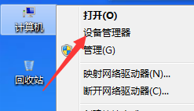

- 在其它设备或者通用串口总线中找到未知设备、或usb2.0


- 选中未知设备、或usb2.0右键更新驱动，自动搜索更新。

二、更新驱动到最后可能会出现数据无效、第三方INF不包含数字签名信息或者是驱动程序不适用该平台等，这里出现这样的问题一般是由系统某两个服务没打开，或者是系统system32文件下的某个文件损坏不匹配导致，这里主要讲3种情况。

- 数据无效
这种情况一般在windows8以上的操作系统会出现
首先我们点击计算机右键选择管理，进去后选择服务
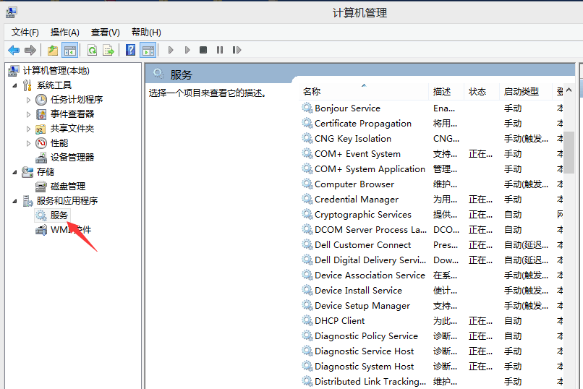
然后把这两个服务选择启动再重新安装一下驱动就能够正常安装上了
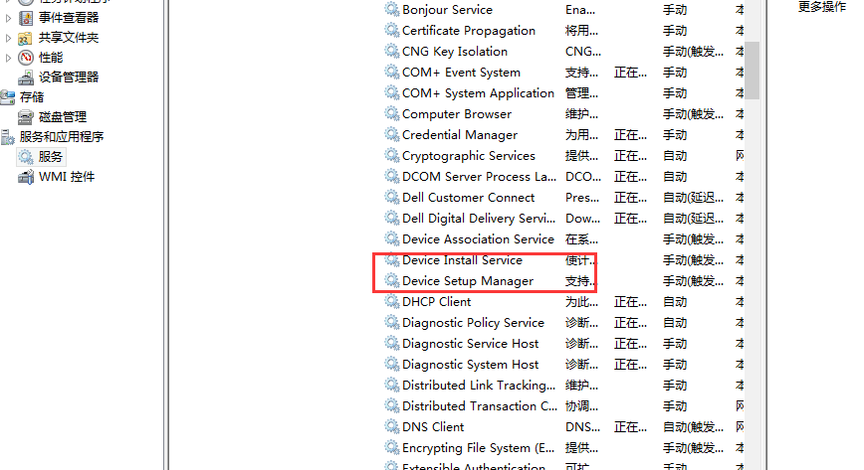
2.第三方INF不包含数字签名信息
这种情况大多也是出现在win8以上版本的系统
a）把鼠标移到右边会弹出来一个页面，点击设置之后选择下方更多设置
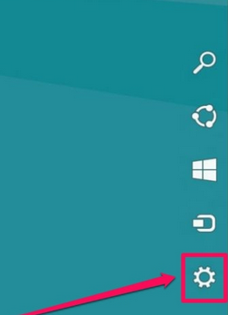
b) 进来之后选择常规→高级启动→立即启动（ps：如果感觉这样麻烦可以在点击设置之后选择电源安装shift键不放点击重启也可以进入启动选择窗口）
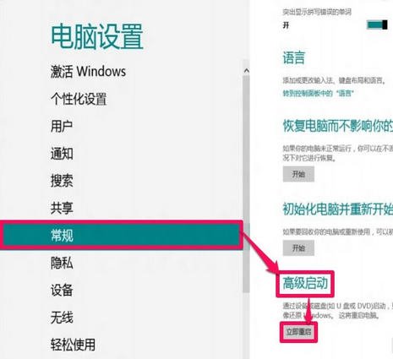

C )重启后会出现这个页面选择疑难解答
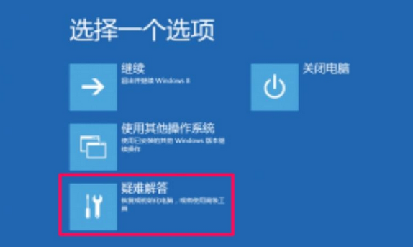
D)、然后高级选项
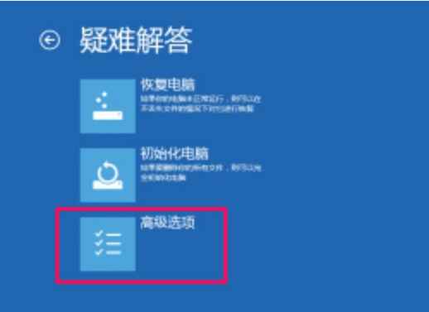

E)、启动设置
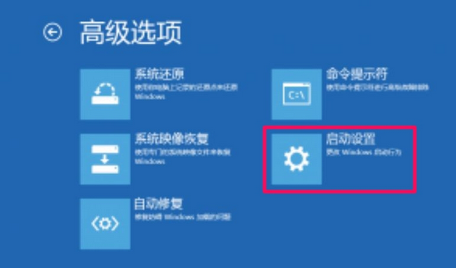
F)、进入启动设置之后点确定后会重启出现这个界面，按下数字7 禁用驱动程序强制签名
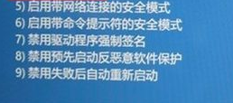
G)、启动后再自动搜索更新会弹出这样一个选项框，这里选择始终安装此驱动程序软件，等待安装完成就可以了。
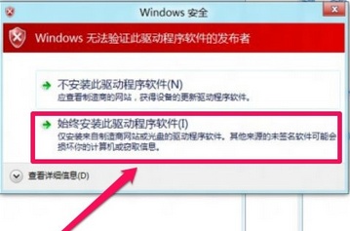
- 驱动程序不适用该平台
这种情况一般是在win7上面出现的比较多，是由于C:\Windows\System32\drivers这个路径下的serenum和serial系统文件导致，在百度搜索电脑对应类型的文件下载，64就下64位的，32就下32位的。在计算机属性能看到自己系统类型。下载好替换后再进行驱动安装就能够安装上了。
